NỘI DUNG ĐỀ NGHỊ ĐƯA LÊN WEBSITE TRƯỜNG

Họ tên giáo viên: Trần Thị Kim Loan
Môn dạy: Sinh 6
Nội dung đưa lên Website:

Bài 39 : QUYẾT - CÂY DƯƠNG XỈ
1. Quan sát cây dương xỉ.
a. Cơ quan sinh dưỡng.

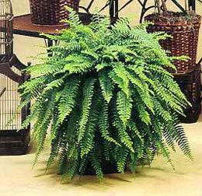

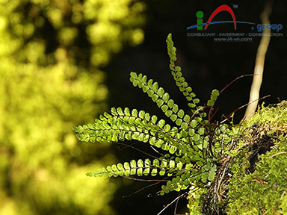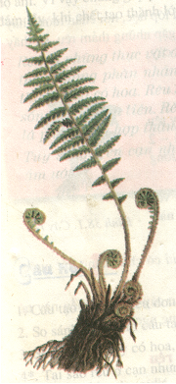

-Cơ quan sinh dưỡng gồm:
-Lá gìa có cuống dài, lá non cuộn tròn.
-Thân hình trụ.
-Rễ thật.
-Có mạch dẫn.

b. Túi bào tử và sự phát triển của dương xỉ.

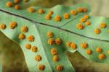

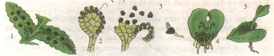

Dương xỉ sinh sản bằng bào tử.Cơ quan sinh sản là túi bào tử.
- Viết sơ đồ phát triển của dương xỉ:
Dương xỉ trưởng thành Túi bào tử

Dương xỉ non Nguyên tản Bào tử

2. Một vài loài dương xỉ thường gặp.

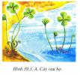
Cây rau bợ.

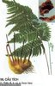
Cây lông cu li…
3. Quyết cổ đại và sự hình thành than đá.
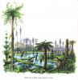
(SGK)
Yêu cầu: Hãy trả lời các câu hỏi sau , gửi câu trả lời qua zalo nhóm sinh 6 lấy điểm cộng
1/ Vậy cơ quan sinh dưỡng của dương xỉ có đ. điểm gì?
2/ So sánh với cây rêu, đặc điểm đó có gì giống và khác nhau ?
3/ Vòng cơ có tác dụng gì ?
4/ Hãy cho biết có thể nhận ra một cây dương xỉ nhờ đặc điểm nào của lá ?
Duyệt của Ban giám hiệu  KT HIỆU TRƯỞNG  PHÓ HIỆU TRƯỞNG | GIÁO VIÊN BỘ MÔN  Trần Thị Kim Loan

